Северо-Восточное управление министерства образования и науки Самарской области

СП «Детский сад Солнышко»
ГБОУ СОШ №3 г. Похвистнево Самарской области

Методическая разработка

Образовательный маршрут
для организации совместной деятельности детей и родителей в сети интернет
«Мы познаем мир космоса»

Автор: музыкальный руководитель
высшей квалификационной категории
Разинова Инна Наильевна

2023г.

Аннотация

Образовательный маршрут предназначен для родителей и детей с целью знакомства с историей освоения космоса, с тем, что Самара является космической столицей, какие еще планеты есть в солнечной системе, возможна ли жизнь на них, на чем можно долететь к этим планетам, почему так ярко светят звезды и многое другое.

Уважаемые родители!
Предлагаем Вам приобщить ребенка к миру космоса - такому привлекательному, загадочному и неизвестному.
Помните, когда Вы были маленькими, вас манило неизведанное звёздное небо? Вам было интересно, почему так ярко горят звезды и вы хотели больше узнать о них? А кто же не мечтал стать космонавтом и полететь в космос! Но для современных детей эта мечта вовсе не актуальна. Наши дети больше всего хотят иметь современные гаджеты, играть в игры и смотреть мультфильмы, героями которых стали межгалактические злодеи, инопланетные роботы и различные космические существа. Все эти вымышленные персонажи рассказывают о несуществующих планетах и жизни за пределами нашей вселенной, тем самым вводят в заблуждение детей. Предлагаем Вам вместе с детьми пройти увлекательный маршрут и узнать об истории освоения космоса, о том, что Самара является космической столицей, какие еще планеты есть в солнечной системе, возможна ли жизнь на них, на чем можно долететь к этим планетам, почему так ярко светят звезды и многое другое.
Во время путешествия вам придется ответить на многие вопросы, которые возникнут у ребенка. Если вы чего-то не знаете, не уходите от ответа! Лучше вместе с ребенком поищите ответ в энциклопедии или в интернете, а можно даже сходить в библиотеку. Совместное времяпровождение будет положительно сказываться на ваших взаимоотношениях.
Итак, мы приглашаем вас совершить путешествие в увлекательный мир космоса!
№ | Задание | Совместное выполнение задания  в сети Интернет
Понедельник «Первый космонавт. История праздника»
1. | 1. Начните ваше путешествие с обсуждения вопроса «А ты знаешь, какой праздник вся страна отмечает в апреле?». «А кто летает в космос?», «Кто такой космонавт?» «Как звали первого космонавта, полетевшего в космос?».  2. Прочтите ребенку стихотворение о Ю. Гагарине.  3. Предложите ребенку узнать историю праздника (чтобы посмотреть видеоролик, кликните мышкой по картинке).  Самое главное: оставайтесь вместе с детьми и помогайте им |  | В космической ракете  С названием «Восток»  Он первый на планете  Подняться к звездам смог.  Поёт об этом песни Весенняя капель:  Навеки будут вместе Гагарин и апрель.  Автор: В. Степанов  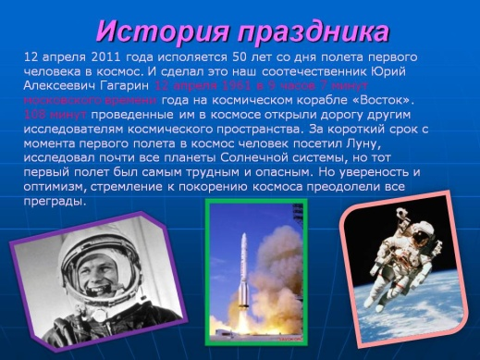
Вторник «Что такое космос?»
1 | Спросите у ребенка: «А ты знаешь, что такое космос?»  Поговорите с ребенком:  Мы живем на планете Земля. Это огромный шар, на котором есть горы, реки, пустыни, леса и много разнообразных жителей. Это единственная планета, на которой есть вода и суша. Так вот Земля и все, что ее окружает, называется Космосом, либо Вселенной. Космос огромен. Даже если полететь на ракете, невозможно добраться до его края. В космосе, кроме нашей планеты есть другие, а также – звезды. Предложите ребенку посмотреть мультфильм о космосе. |  | 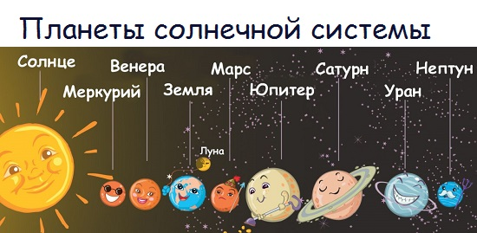  После просмотра спросите у ребенка:  Сколько планет в Солнечной системе?  Назовите названия планет?  Вокруг какой звезды крутятся планеты?  Какой эффект на планете Венера?  Назовите спутник Земли?  Есть ли вода на Марсе?
2 | Вместе с ребенком слепите из пластилина солнечную систему.  Во время совместного творчества задайте ребенку вопросы:  Назови планеты солнечной системы.  Какая по счету планета Земля от Солнца?  У какой планеты есть кольца?  Какого цвета планета Марс? |  | 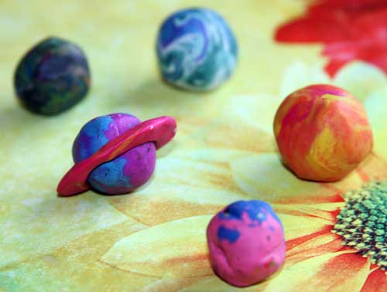
3 | Загадайте ребенку загадки о космосе. Эти загадки помогут детям закрепить космические понятия, узнать больше о планетах солнечной системы.  Затем предложите ребенку придумать свою загадку и загадать Вам, а если придуманных загадок будет очень много, сделайте вместе с ребенком книжку – самоделку «Космические загадки» и загадайте их бабушкам и дедушкам. |  | 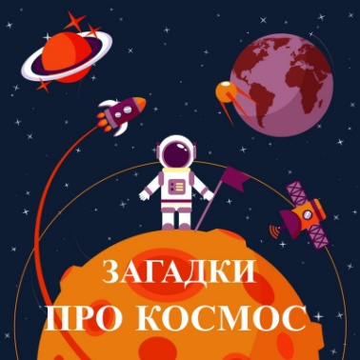
Среда «А на чем можно полететь в космос? Кто строит ракеты?»
1 | Расскажите ребенку, что в космосе на орбите летают корабли и спутники. Ниже в атмосфере космические корабли летать не могут из-за того, что плотные слои атмосферы мешают им и тормозят их движение. Ракета должна преодолеть плотные слои атмосферы и добраться до своей орбиты. Для этого ее необходимо разогнать до огромной скорости – 8 км в секунду. Ракете предстоит довольно длинный путь, а это значит, что нужно очень много топлива. Целые железнодорожные цистерны с топливом. Как же снабдить ракету таким количеством топлива, ведь заправочных станций в воздухе нет? Как справиться с тяжелыми цистернами из-под топлива, которые очень тяжелые, даже когда пустые? Ответы на эти и подобные вопросы дал много лет назад великий ученый Константин Эдуардович Циолковский.
2 | Посмотрите вместе с ребенком видеоролик «Старт Ракеты» |  | 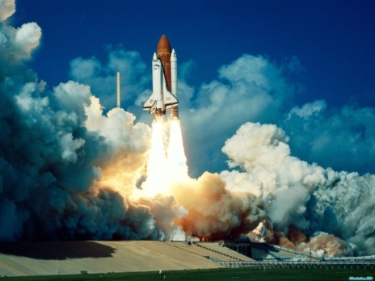
3 | Расскажите ребенку, что Самару называют ракетно - космической столицей России, что именно в Самаре (бывшем Куйбышеве) были изготовлены основные части ракетоносителя «Восток». Достижения самарских конструкторов, инженеров и рабочих занимающихся космическим машиностроением неоспоримы и давно признаны лучшими специалистами всего мира  Интересный музей находится в Самаре с прекрасной экспозицией. Ракетные двигатели, спускаемые аппараты, история советского и российского освоение космоса.  После просмотра спросите у ребенка:  Что можно увидеть на небе днем, ночью?  Кто летает на ракете?  Как называется костюм космонавта?  Кто стал первым космонавтом?  Похвалите ребенка, за правильный ответ. |  | Предлагаем Вам посетить виртуальную экскурсию по музею «Самара – космическая»  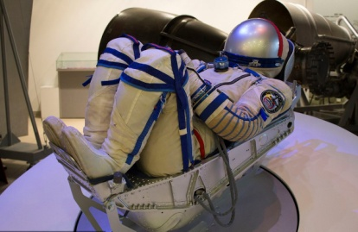
4 | Предлагаем Вам немножко отдохнуть и построить свою ракету, выполнив динамическое упражнение:  «Строим ракету» - Начинаем работать, стучим «молоточками»: стук-стук-стук (стучим кулачками друг о друга),  закручиваем шурупы: ж-ж-ж-ж-ж (вращаем кулачками),  работаем сваркой: свариваем обшивку на ракете: ш-ш-ш-ш-ш (трём ладошки друг о друга).  Ну, вот наша ракета и готова.
5 | 1.Попробуйте вместе с ребенком сконструировать свою ракету.  2.А еще вместе с ребенком вы можете познакомиться со сборкой космического LEGO конструктора – Ракета и пусковая установка.  Во время сборки закрепите с ребенком названия деталей: кирпич, круглый кирпич, закругленный кирпич, кирпич для перекрытия, балка, угловая балка, ось, зубчатое колесо, зубчатая рейка, соединительные щиты, муфты и.т.д.  3.А также детали, из которых состоит ракета:  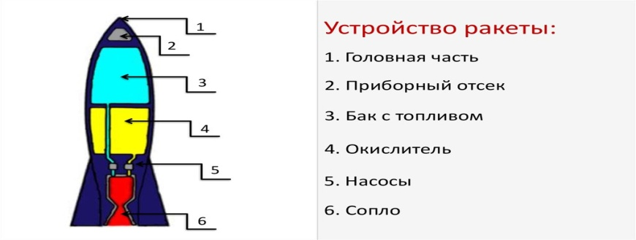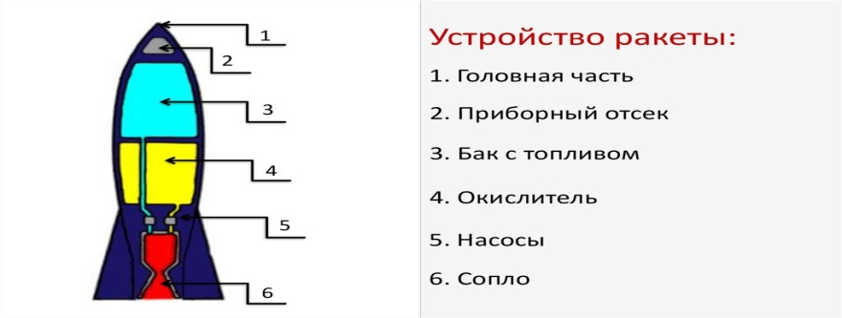  4. Соберите с ребенком пазл: Наблюдение за космосом «Лосяша – астроном» |  | 1.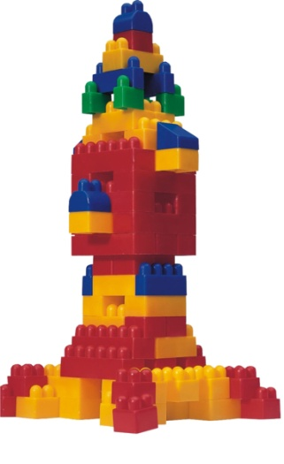  2. 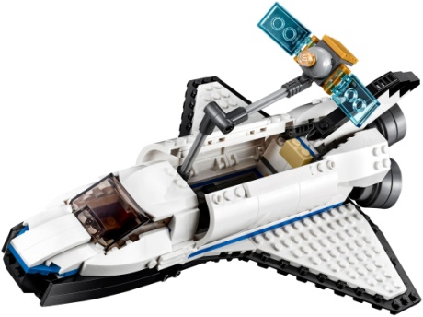
Четверг « Подготовка космонавтов. Выход в космос»
1 | 1.Спросите у ребенка: «Как ты думаешь, космонавты сразу могут полететь в космос или им нужно подготовиться?»; «А какая нужна подготовка?» Затем вместе с ребенком посмотрите ролик. «Год на орбите. Поехали!»  2. Спросите у ребенка: «Какая еда тебе нравится?», «Как ты думаешь, космонавты в космосе тоже едят такую же пищу, или у них должна быть специальная еда?». Затем посмотрите с ребенком ролик «Космическая еда»  3. Спросите у ребенка: «Как ты думаешь, зачем космонавты летают в космос?», «Как они выходят в открытый космос?», «Что там они делают».  Затем посмотрите с ребенком ролик «Человек за бортом»
2 | Вы многое узнали, молодцы! Предлагаем Вам немножко отдохнуть.  Специально для Вас «Космическая прогулка»
3 | 1.Спросите у ребенка: «Хотел бы он побывать в космосе и сделать великолепные снимки и стать знаменитым?» «А как в космосе делают снимки, ты хотел бы узнать»? Посмотрите с ребенком ролик «Взгляд из космоса»  2.Расскажите ребенку, что когда космонавты возвращаются домой, их очень ждут и всегда с радостью встречают. Предложите ребенку посмотреть ролик «Посадка»
Пятница «Знатоки Космоса»
1. | За неделю ребенок многое узнал о космосе. Посмотрите вместе с ребенком мультфильмы, чтобы закрепить знания.  - Космические явления.  - Астрономия для малышей |  | 1.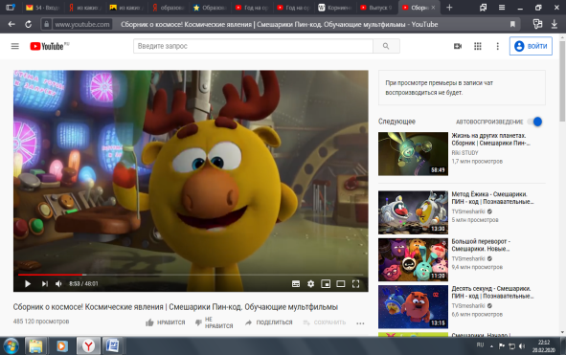  2. 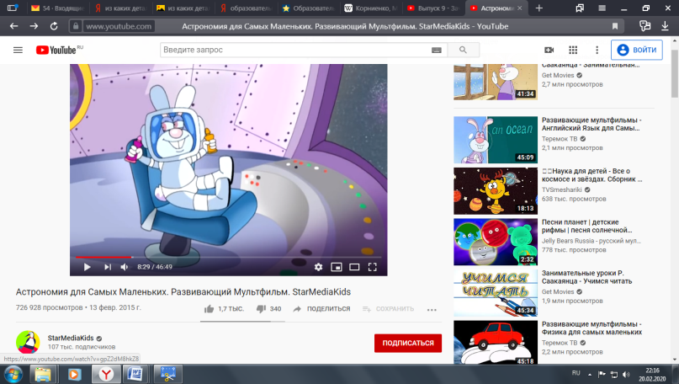
2. | Предлагаем вам вместе с ребенком изготовить чудо книгу о космосе своими руками. Изготавливая ее вместе всей семьей, вы весело проведете время, еще раз повторите все то, что узнали о космосе. Ваш малыш будет гордиться своей книгой!  Примеры изготовления таких книг вы может посмотреть, перейдя по ссылке.  После прохождения маршрута спросите у ребенка:  - что нового он узнал при прохождении образовательного маршрута?  - - что ему понравилось больше всего?  - о чем хотелось бы узнать подробнее?  Предложите ребенку пройти онлайн викторину и получить диплом «Знаток Космоса»

Уважаемые родители!
Вот и подошло к концу наше космическое путешествие!
В ходе образовательного маршрута вы узнали много нового, интересного и познавательного о космосе. Надеемся, что образовательный маршрут вызвал у ребенка интерес к окружающему миру, пробудил фантазию и воображение, навел на размышление. Вы с пользой провели время вместе с ребенком. Всегда отвечайте на вопросы маленьких «Почемучек», помогайте им познавать новое об окружающем мире предметов и явлений, которые сопровождают нас в жизни. Учите детей не только играм в сети Интернет, но и поиску информации.

